Diophante Fait par :
Xavier
Pays : Ville : Période de temps :
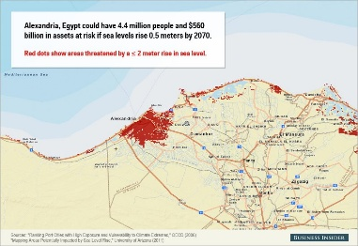
Égypte Alexandrie IIIe Siècles Av. J-C
Œuvre :
Arithmétique
==================================
Épitaphe D’enfance : x/6
Adolescence : x/12
Avant son Mariage : x/7
5 ans avant d’avoir un fils :
Son fils vécu : x/2
Il ne vécut que x ans
Dénominateur commun : 84 ans
x + y + z = 20 alors w= 11
w + x + y = 22 alors z= 9
w + x + z = 24 alors y= 7
w + + y + z = 27 alors x= 4
# d’inconnues (variables) 4
# équations différentes 4
3w + 3x + 3y + 3z = 93
w + x + y + z = 3

